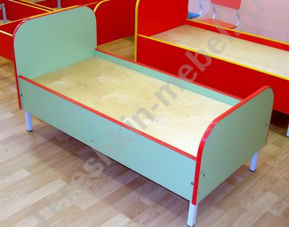 | Кровать для детского сада ЛДСП на металлических опорах  Цена базовая
Модель Т119№  Модель Т120№ | Размер: 1200х600  Размер: 1400х600
Кромка | ПВХ 1 мм / 2 мм.
Толщина ЛДСП | ЛДСП 16 мм / ложе фанера 6 мм.
Выбор цвета | Бук / Цветные
Выбор цвета металлокаркаса полимерно порошковая окраска | Металлокаркас труба прямоугольная 25х25 мм.
Варианты крепления | Конфирматы / мебельные болты.
Вес / объем | В разобранном виде 20 кг / 0.04 м/куб

